Agente coordinador de búsqueda y rescate andino:
planificación adaptativa con LangGraph, memoria y RAG
Evaluación Parcial 2 · ISY0101 Ingeniería de Soluciones con IA
[Nombre 1] y [Nombre 2] · Sección [Sección] · Docente: [Docente]
19 de octubre de 2026
Repositorio: https://github.com/beibanezv/ep2-rescate-agente

Resumen
Este informe presenta un agente que convierte el reporte de una persona desaparecida en un plan de búsqueda por fases y lo replanifica cuando el clima invalida la ventana de un medio. La decisión se calcula con código determinista y seis tools de dominio; un grafo LangGraph de cinco nodos orquesta contexto, cálculo, publicación, redacción y memoria. El modelo de lenguaje solo redacta el parte. El agente conserva memoria de sesión, recupera protocolo y criterios por búsqueda semántica y publica planes validados. Se verificó con 11 pruebas y dos actos end-to-end: el plan v1 asigna helicóptero y dron dentro de su ventana; el plan v2 los descarta por viento y refuerza el barrido terrestre.

1. Introducción y contexto
La coordinación de un operativo de búsqueda y rescate (SAR) exige priorizar zonas, asignar medios y justificar cada decisión ante un protocolo. En un caso real, el pronóstico cambia y obliga a replanificar. El objetivo de este trabajo es construir un agente que reciba el reporte, consulte los datos del caso y produzca un plan trazable, con memoria entre turnos y capacidad de adaptarse a un evento de viento.
El caso simulado ocurre en la noche del 17 al 18 de octubre de 2026 en El Morado. La ficha indica último contacto en el mirador (Z-2), ruta declarada y una persona sin equipo técnico. El corpus fija prioridades y reglas de viabilidad. La contribución es un flujo que separa decisión (Python) de narración (LLM), con herramientas de lectura y una tool de escritura que valida antes de persistir.

2. Arquitectura y orquestación
El flujo se implementa en agent/grafo.py con LangGraph (LangChain, 2026). El estado EstadoPlan es un TypedDict que viaja por cinco nodos: contexto, calcular, publicar, redactar y memorizar (Figura 1). contexto recupera el plan previo de la sesión, arma los hechos de tools ([T#]) y busca fragmentos del corpus ([F#]). calcular aplica la fórmula de prioridad y construye las fases. publicar llama a publicar_plan, que valida y escribe data/planes/plan-vN.json. redactar pide al LLM el parte narrativo con el plan ya publicado. memorizar registra el turno en el buffer y en Chroma.
La orquestación con LangGraph se eligió frente a CrewAI porque el problema es un pipeline con estado explícito y control determinista, no una conversación entre roles. LangGraph permite inspeccionar el estado, imponer el orden y trazar cada nodo; una tripulación de agentes habría añadido variabilidad y costo sin mejorar la decisión. El grafo se compila una vez en AgenteRastreo.__init__ y planificar() lo invoca, de modo que el CLI y las pruebas usan el mismo camino.
El LLM no decide: recibe el plan validado y redacta. En producción se usa ClienteLangChain con Groq openai/gpt-oss-120b (Groq, 2026); en pruebas y evidencia se usa ClienteFalso, determinista y sin cuota. LangSmith es opcional y se activa solo si hay LANGSMITH_API_KEY.

2.1 Separación entre decisión y narración
La separación responde a un requisito de auditoría: cada fase debe poder reconstruirse desde los JSON y el protocolo, sin depender del muestreo del LLM. Por eso calcular y publicar son funciones deterministas sobre datos versionados; redactar recibe el plan ya escrito y no puede alterarlo. Esta frontera también abarata las pruebas: el grafo se ejecuta con ClienteFalso y produce el mismo plan que con Groq, porque el plan no pasa por el modelo.
El estado EstadoPlan hace explícito el contrato entre nodos: version, sesion_id, consulta, recuerdo, herramientas, fragmentos, fases, prioridad, motivo, citas, plan, archivo, parte, fuentes, cito_plan_previo y archivo_trace. Cada nodo lee lo anterior y agrega su salida; LangGraph conserva el esquema y la trazabilidad.
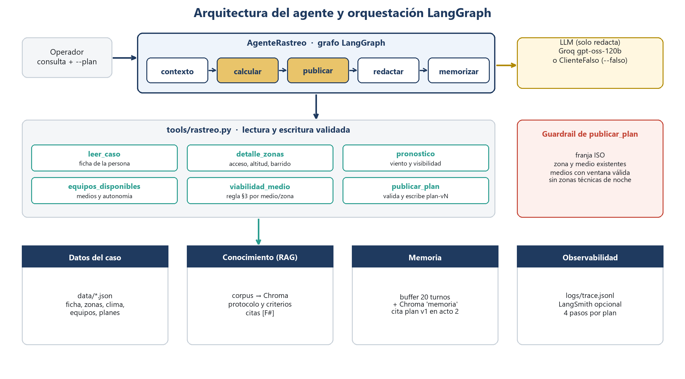
Figura 1. Arquitectura del agente. El grafo LangGraph orquesta cinco nodos; las tools leen los JSON y el corpus, y publicar_plan valida antes de escribir.

3. Tools, autonomía y guardrails
El agente dispone de seis tools (Tabla 1). Las de lectura exponen el caso, las zonas, el pronóstico y los equipos. viabilidad_medio codifica el protocolo §3: HEL-1 requiere viento < 35 km/h y visibilidad > 5 km; DR-1 tolera hasta 40 km/h; ambos solo operan de día (06:00–18:00); las brigadas y K9 no ingresan sobre 3000 m sin aclimatación. publicar_plan es la única tool de escritura: valida versión, fases, franjas ISO, zonas y medios contra los JSON, y rechaza cualquier estructura inválida antes de escribir.
Tool | Tipo | Qué resuelve
leer_caso | lectura | ficha, último contacto y ruta declarada
detalle_zonas | lectura | acceso, altitud, barrido y refugios
pronostico | lectura | viento, visibilidad y temperatura por franja
equipos_disponibles | lectura | medios, personas, autonomía y restricciones
viabilidad_medio | cálculo | aplica la regla §3 a medio, zona y franja
publicar_plan | escritura | valida y persiste data/planes/plan-vN.json
Tabla 1. Tools de dominio y su función.
La autonomía es acotada pero real: el agente decide qué consultar, en qué orden y cómo componer el plan; no hay una plantilla fija de respuesta. La secuencia queda en logs/trace.jsonl (planificación, plan publicado, parte, memoria). El guardrail central es que el plan se calcula en Python y el LLM no puede introducir zonas o medios: aunque alucine, el texto no se convierte en plan; solo se escribe lo que pasó por publicar_plan.

4. Memoria y recuperación semántica
La memoria de corto plazo es un buffer JSON por sesión (memoria/sesiones.json) que conserva los últimos 20 turnos con consulta, resumen y campos de dominio (plan_version, plan_archivo, plan_resumen). contexto_para_prompt inyecta los últimos turnos al prompt. La memoria de largo plazo es una colección Chroma memoria con embeddings locales paraphrase-multilingual-MiniLM-L12-v2 (Reimers & Gurevych, 2019), filtrada por sesion_id; recuperar devuelve recuerdos con fuente y distancia (Chroma, 2026).
El RAG usa una colección conocimiento con el protocolo y los criterios de prioridad. Cada decisión cita fragmentos [F#] y hechos de tools [T#]. En el acto 2, cito_plan_previo=True y las fuentes incluyen memoria:caso-morado: el parte recupera el plan v1 y explica qué cambió. La recuperación semántica no se limita a repetir el buffer: Chroma permite buscar por significado y filtrar por sesión, lo que sostiene la continuidad entre turnos y la justificación histórica.

5. Planificación priorizada y adaptación
La prioridad aplica la fórmula del corpus: score = probabilidad × facilidad / barrido_terrestre_h. La probabilidad es 1,0 si la zona contiene el último contacto, 0,75 si está en la ruta declarada, 0,5 si tiene refugios y 0,25 en el resto. La facilidad suma 0,2 si el dron es adecuado y 0,2 si el acceso es vehicular. El resultado en el caso es Z-2 > Z-5 > Z-1 > Z-4 > Z-3. La fase nocturna ancla las dos zonas probables más fáciles (Z-2 y Z-5) con EQ-2 y K9-1, sin zonas técnicas y antes del amanecer. La fase diurna barre todas las zonas probables; asigna HEL-1 y DR-1 solo si viabilidad_medio lo permite, y EQ-1 cuando la zona queda fuera de la ruta o no hay medio aéreo.
El acto 1 publica el plan v1 con HEL-1 y DR-1 en Z-2 y Z-5 entre 06:00 y 12:00. El acto 2 reemplaza esas franjas por viento de 41 km/h en Z-2 y 38 km/h en Z-5. viabilidad_medio descarta HEL-1 en ambas por la regla de 35 km/h y DR-1 en Z-2 por superar 40 km/h; DR-1 se mantiene en Z-5. El plan v2 refuerza Z-2 con EQ-1, conserva DR-1 en Z-5, mantiene EQ-1 en Z-1 y la fase nocturna. El motivo se escribe con la regla citada y se propone reevaluar HEL-1 en 12:00–18:00, cuando el pronóstico baja a 24, 22 y 26 km/h (Figura 2).
Zona | Plan v1 (06:00–12:00) | Plan v2 (06:00–12:00) | Motivo del cambio
Z-2 | HEL-1 + DR-1 | EQ-1 | viento 41 km/h: HEL-1 ≥ 35 y DR-1 > 40
Z-5 | HEL-1 + DR-1 | DR-1 | viento 38 km/h: HEL-1 ≥ 35; DR-1 ≤ 40
Z-1 | EQ-1 | EQ-1 | sin cambio de medio
Noche | EQ-2 + K9-1 (Z-2, Z-5) | sin cambios | la ventana nocturna sigue vigente
Tabla 2. Comparación de los planes v1 y v2 para la ventana diurna.
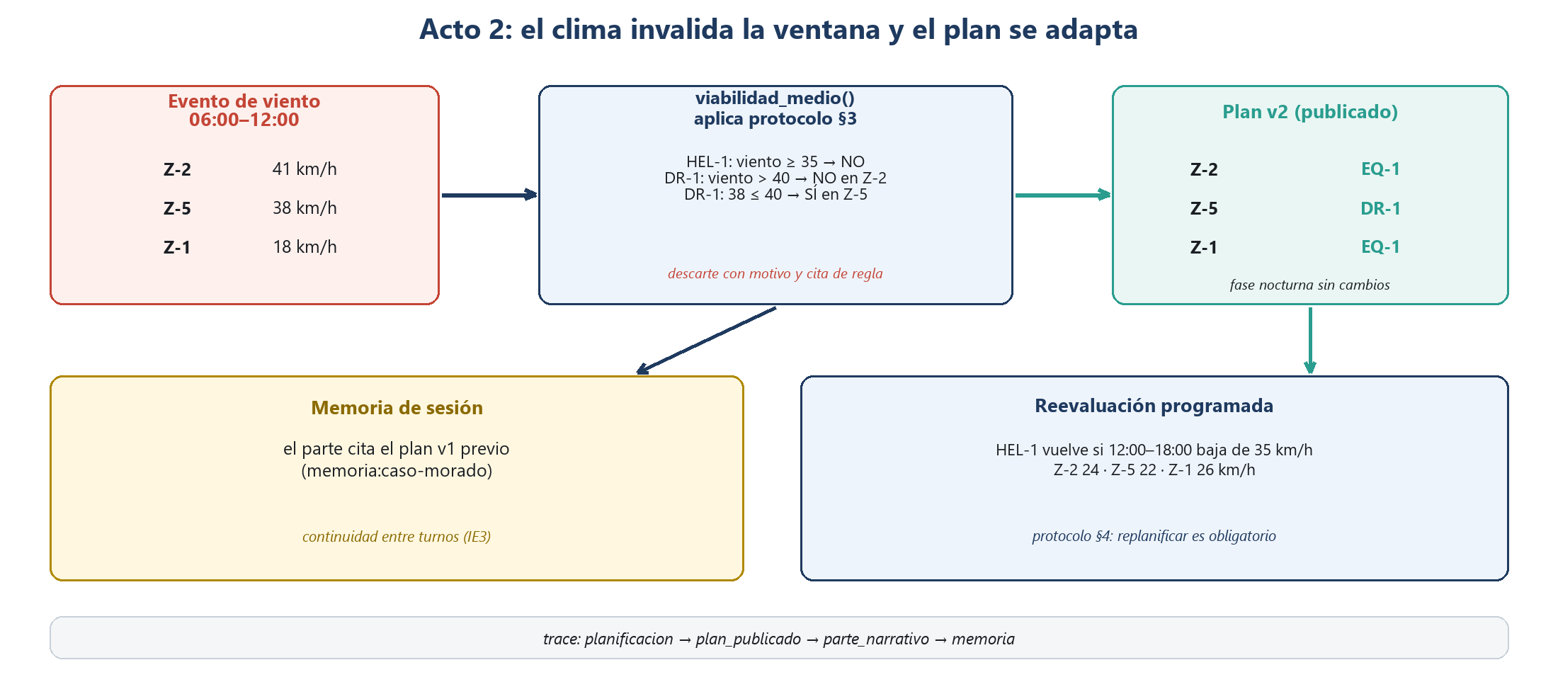
Figura 2. Flujo de adaptación del acto 2: el evento de viento se evalúa con la regla, se descarta el medio inviable y se publica un plan nuevo con reevaluación programada.

6. Verificación y evidencias
La suite tiene 11 pruebas: 6 del motor (chunking, cliente falso, memoria, agente, puerta de dominio, tool de escritura) y 5 del dominio (plan v1, evento de viento, seguridad nocturna, grafo completo, validación de publicar_plan). Todas pasan con uv run python -m pytest -q (11/11). La ingesta indexa 7 documentos y las dos consultas de verificación devuelven MATCH (2/2): reglas de viento y fórmula de prioridad.
Los actos se ejecutaron end-to-end con --falso y quedaron en docs/salida-acto1.txt y docs/salida-acto2.txt, con rutas del repo entregable y la traza de cuatro pasos. No se usó Groq real en esta entrega para no consumir cuota y porque la evidencia determinista es reproducible; el camino real (ClienteLangChain + gpt-oss-120b) está implementado y se activa con .env. La Tabla 3 mapea cada indicador de la pauta con su evidencia.
IE | Evidencia en el entregable | Archivo
IE1 | Seis tools de consulta/cálculo/escritura y loop autónomo consulta→herramienta→respuesta | tools/rastreo.py; agent/agente_base.py
IE2 | Grafo LangGraph de 5 nodos con estado tipado; planificar() delega en el grafo | agent/grafo.py; agent/rastreo.py
IE3 | Buffer de 20 turnos; el acto 2 cita el plan v1 de la sesión | agent/memoria.py; docs/salida-acto2.txt
IE4 | Chroma con embeddings locales; filtro por sesión y recuperación semántica del corpus | agent/memoria.py; agent/retriever.py
IE5 | Fórmula probabilidad × facilidad / barrido y fases nocturna/diurna priorizadas | agent/rastreo.py
IE6 | Viento 41/38 km/h → descarte de HEL-1/DR-1 y plan v2 con reevaluación | tests/test_rastreo.py; docs/salida-acto2.txt
IE7 | Figura 1, diagrama Mermaid y README con ejecución y arquitectura | README.md; este informe
IE8 | Justificación de LangGraph, tools deterministas, memoria y embeddings locales | Secciones 2–5
IE9 | Informe de 4 páginas con dos figuras, tres tablas y referencias APA | docs/informe-ep2.docx; docs/informe-ep2.pdf
IE10 | Lenguaje técnico, trazas, pruebas y evidencia reproducible en el repositorio | docs/; tests/; logs/trace.jsonl
Tabla 3. Correspondencia entre los indicadores de la EP2 y la evidencia del entregable.

7. Limitaciones y conclusión
El caso es simulado y único; el corpus es pequeño y el parte narrativo no se evaluó con métricas de calidad. La memoria y el RAG dependen de Chroma y de la descarga local de embeddings. El agente no reemplaza al coordinador: propone un plan validado y explicable. Como trabajo futuro se propone ejecutar la evidencia con Groq real, ampliar el corpus y medir la calidad del parte con una rúbrica.
El resultado cubre los indicadores de tools, framework, memoria, recuperación, planificación y adaptación, y deja el informe y la evidencia reproducibles en el repositorio. La separación entre decisión determinista y narración LLM es la decisión de diseño que hace el sistema auditable.

Referencias
Chroma. (2026). Chroma documentation. https://docs.trychroma.com/
Groq. (2026). Groq API documentation. https://console.groq.com/docs
ISY0101. (2026). Evaluación Parcial 2: Instrucciones [Documento de curso]. Ingeniería de Soluciones con IA.
LangChain. (2026). LangGraph documentation. https://langchain-ai.github.io/langgraph/
Lewis, P., Perez, E., Piktus, A., Petroni, F., Karpukhin, V., Goyal, N., ... Riedel, S. (2020). Retrieval-augmented generation for knowledge-intensive NLP tasks. Advances in Neural Information Processing Systems, 33, 9459–9474. https://arxiv.org/abs/2005.11401
Reimers, N., & Gurevych, I. (2019). Sentence-BERT: Sentence embeddings using Siamese BERT-networks. Proceedings of EMNLP-IJCNLP 2019, 3982–3992. https://arxiv.org/abs/1908.10084
Russell, S., & Norvig, P. (2021). Artificial intelligence: A modern approach (4th ed.). Pearson.
Yao, S., Zhao, J., Yu, D., Du, N., Shafran, I., Narasimhan, K., & Cao, Y. (2023). ReAct: Synergizing reasoning and acting in language models. International Conference on Learning Representations. https://arxiv.org/abs/2210.03629

